Monika PERNICOVÁ, UB-UZ, 2012

cvičení z hydrologie č. 9

**Denní průtoky toku Labe na stanici Brandýs nad Labem v květnu 2005**

**Zadání:**

Sestrojte teoretickou a empirickou křivku pravděpodobnosti překročení průměrných hodnot denních průtoků za měsíc květen 2005 vybraného vodního toku Labe na stanici Brandýs nad Labem a klasifikujte vodnost jednotlivých dní.

**Vypracování:**

pravděpodobnostní překročení p:

m … pořadové číslo prvku

n … celkový počet prvků

teoretický průtok Qp

v … koeficient variace

kp … odchylka pořadnic křivky

pro určení odchylky pořadnic křivky za tabulky je potřebná hodnota koeficientu asymetrie α=2v

koeficient variace *v*

; ki = Q/Qprům

**Tab. 1:** Hodnoty průměrných denních průtoků [m3/s] Labe na stanici Brandýs nad Labem v květnu 2005.

|  |  |  |  |  |  |  |
| --- | --- | --- | --- | --- | --- | --- |
| průtok Q [m3/s] | ki | ki-1 | (ki-1)2 | (ki-1)3 | p[%] | Vodnost |
| 166,00 | 1,765 | 0,765 | 0,586 | 0,44806 | 2,23 | MV |
| 120,00 | 1,276 | 0,276 | 0,076 | 0,02104 | 5,41 | MV |
| 112,00 | 1,191 | 0,191 | 0,036 | 0,00697 | 8,60 | MV |
| 111,00 | 1,180 | 0,180 | 0,033 | 0,00587 | 11,78 | V |
| 111,00 | 1,180 | 0,180 | 0,033 | 0,00587 | 14,97 | V |
| 110,00 | 1,170 | 0,170 | 0,029 | 0,00489 | 18,15 | V |
| 108,00 | 1,148 | 0,148 | 0,022 | 0,00327 | 21,34 | V |
| 106,00 | 1,127 | 0,127 | 0,016 | 0,00206 | 24,52 | V |
| 99,40 | 1,057 | 0,057 | 0,003 | 0,00019 | 27,71 | V |
| 98,40 | 1,046 | 0,046 | 0,002 | 0,00010 | 30,89 | V |
| 93,50 | 0,994 | -0,006 | 0,000 | -0,00000 | 34,08 | V |
| 93,00 | 0,989 | -0,011 | 0,000 | -0,00000 | 37,26 | V |
| 93,00 | 0,989 | -0,011 | 0,000 | -0,00000 | 40,45 | V |
| 92,10 | 0,979 | -0,021 | 0,000 | -0,00001 | 43,63 | P |
| 88,70 | 0,943 | -0,057 | 0,003 | -0,00018 | 46,82 | P |
| 87,30 | 0,928 | -0,072 | 0,005 | -0,00037 | 50,00 | P |
| 87,20 | 0,927 | -0,073 | 0,005 | -0,00038 | 53,18 | P |
| 86,80 | 0,923 | -0,077 | 0,006 | -0,00046 | 56,37 | P |
| 86,80 | 0,923 | -0,077 | 0,006 | -0,00046 | 59,55 | P |
| 86,60 | 0,921 | -0,079 | 0,006 | -0,00050 | 62,74 | S |
| 85,70 | 0,911 | -0,089 | 0,008 | -0,00070 | 65,92 | S |
| 84,90 | 0,903 | -0,097 | 0,009 | -0,00092 | 69,11 | S |
| 84,20 | 0,895 | -0,105 | 0,011 | -0,00115 | 72,29 | S |
| 84,00 | 0,893 | -0,107 | 0,011 | -0,00122 | 75,48 | S |
| 83,60 | 0,889 | -0,111 | 0,012 | -0,00137 | 78,66 | S |
| 82,90 | 0,882 | -0,118 | 0,014 | -0,00166 | 81,85 | S |
| 78,60 | 0,836 | -0,164 | 0,027 | -0,00443 | 85,03 | S |
| 78,10 | 0,830 | -0,170 | 0,029 | -0,00487 | 88,22 | S |
| 76,60 | 0,815 | -0,185 | 0,034 | -0,00638 | 91,40 | MS |
| 75,50 | 0,803 | -0,197 | 0,039 | -0,00766 | 94,59 | MS |
| 66,00 | 0,702 | -0,298 | 0,089 | -0,02651 | 97,77 | MS |

**Tab. 2:** Klasifikace vodnosti

|  |  |  |
| --- | --- | --- |
| p [%] | slovní označení | symbol |
| 0 – 10 | mimořádně vodný | MV |
| 11 – 40 | vodný | V |
| 41 – 60 | průměrně vodný | P |
| 61 – 90 | málo vodný | S |
| 91 – 100 | mimořádně málo vodný | MS |

**Tab. 3:** Určení pořadnic křivky překročení průměrných denních průtoků Q [m3.s-1] Labe na stanici Brandýs nad Labem v květnu 2005

|  |  |  |  |  |
| --- | --- | --- | --- | --- |
| p[%] | E | kp=(E*v)+1 | Qp=Qprům*kp [m3/s] | |
| 0,01 | 4,61 | 1,90338 | 179,09 | |
| 0,05 | 3,93 | 1,77013 | 166,55 | |
| 0,1 | 3,66 | 1,71722 | 161,57 | |
| 1 | 2,61 | 1,51146 | 142,21 | |
| 3 | 2,04 | 1,39976 | 131,70 | |
| 5 | 1,75 | 1,34293 | 126,36 | |
| 10 | 1,32 | 1,25867 | 118,43 | |
| 20 | 0,84 | 1,16461 | 109,58 | |
| 25 | 0,63 | 1,12346 | 105,71 | |
| 30 | 0,47 | 1,09210 | 102,76 | |
| 40 | 0,19 | 1,03723 | 97,59 | |
| 50 | -0,07 | 0,98628 | 92,80 | |
| 60 | -0,31 | 0,93925 | 88,37 | |
| 70 | -0,57 | 0,88830 | 83,58 | |
| 75 | -0,71 | 0,86087 | 81,00 | |
| 80 | -0,85 | 0,83343 | 78,42 | |
| 90 | -1,23 | 0,75897 | 71,41 | |
| 95 | -1,52 | 0,70214 | 66,06 | |
| 97 | -1,7 | 0,66687 | 62,75 | |
| 99 | -2,03 | 0,60220 | 56,66 | |
| 99,9 | -2,54 | 0,50226 | 47,26 | |
| aritmetický průměr | | | 94,09 |
| variační koeficient | | | 0,195961 |
| koeficient asymetrie | | | 0,391922 |

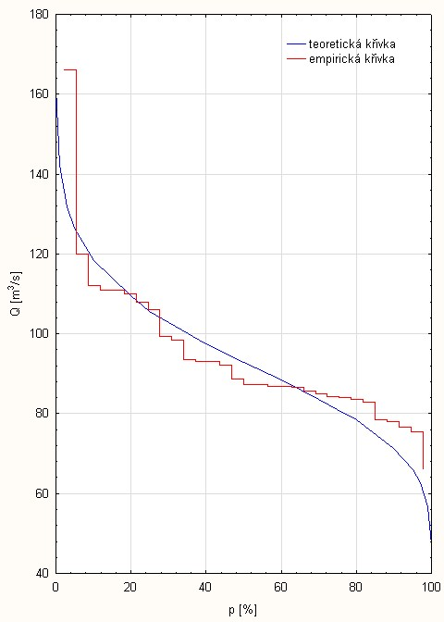

**Obr. 1:** Teoretická a empirická křivka pravděpodobnosti překročení denních průtoků toků Labe (Brandýs nad Labem), květen 2005

**Závěr:**

Pomocí vzorců byla vypočítána hodnota variačního koeficientu v=0,195961 a koeficient asymetrie α=0,391922. Průměrný měsíční průtok na toku Labe v květnu byl 94,09m3s-1. Největší průtok (166 m3s-1) byl zaznamenán 25. 5. 2005. Nejmenší průtok (66 m3s-1) byl 30. 5. 2005.

Byla vytvořena křivka překročení denních průměrných průtoků Labe v Brandýsu nad Labem v květnu 2005. Pomocí čáry překročení lze stanovit pravděpodobnosti, se kterými bude znak určité hodnoty dosažený a překročený nebo nebude dosažený.

Nejvíce dnů v měsíci bylo vodných nebo málo vodných.

**Zdroje:**

ČHMÚ: Hydrologická ročenka 2005 [online]. Citováno dne 18. 11. 2012. Dostupné z www: <http://voda.chmi.cz/hr05/obsah.html>.